Livret d’accueil
Résident
Etablissement Public « Les Eparses »

97 Grande Rue
CS 80002
90330 CHAUX
Tél : 03.84.46.63.70
Mail : contact@les-eparses.fr
Site Web : www.les-eparses.fr

SOMMAIRE
1 PRESENTATION GENERALE 5
1.1. Situation géographique et cadre environnemental 5
1.2. Mission générale et statut juridique de l’établissement 5
1.3. Conseil d’administration 6
1.4. Le projet d’établissement 6
1.5. Les modes d’accueil offerts par l’établissement 7
2 L’ADMISSION 9
2.1. Démarches préalables 9
2.2. L’admission et l’accueil 9
2.3. Les frais de séjour 9
3 VOTRE CADRE DE VIE 10
3.1. Votre chambre 10
3.2. Les locaux communs 10
4 VOTRE SEJOUR 11
4.1. Vos repas 11
4.2. Votre linge 11
4.3. Les intervenants extérieurs 11
4.4. Votre courrier 12
4.5. Le téléphone 12
4.6. La télévision 12
4.7. Accès internet 12
4.8. Biens et objets personnels, objets de valeur, protection des biens 12
4.9. Vos loisirs 12
4.10. Le maintien de vos liens avec l’extérieur 14
4.11. Visite de vos proches 14
4.12. Intervention des bénévoles 14
5 L’ACCOMPAGNEMENT PROPOSE DANS L’ETABLISSEMENT 15
5.1. Les professionnels qui vous entourent 15
5.1.1. L’accompagnement au quotidien : 15
5.1.2. Le suivi médical, paramédical et psychologique : 15
5.2. Autres professionnels 16
5.3. Projet personnalisé 16
5.4. La protection de vos données personnelles 17
5.5. La Bientraitance au sein de l’établissement 17
5.5.1. Gestion des évènements indésirables et recours possibles en cas de manquement à vos droits 18
5.5.2. Votre participation à la vie de l’institution 18
6 DES DECISIONS AUJOURD’HUI POUR GARANTIR LE RESPECT DE VOS DROITS DEMAIN 19
6.1. Droit d’accès au dossier 19
6.2. La personne de confiance 19
6.3. Le mandat de protection future 20
6.4. Les directives anticipées 20
ANNEXE 1 : Organigramme de l’établissement 22
ANNEXE 2 : Charte des droits et libertés de la personne accueillie 23
ANNEXE 3 : Liste indicative du linge à apporter par le résident 26

Le mot de la Directrice
Bienvenue aux Eparses !

Attendue ou source d’interrogations, l’entrée dans un établissement comme les Eparses est un moment important de la vie. Nouveau cadre de vie, nouveaux visages, nouveau rythme, c’est un univers entier à apprivoiser dans cet archipel des Eparses.
Ce document a vocation à vous donner les informations essentielles, les jalons pour se repérer dans l’établissement. Il ne remplace évidemment pas un échange verbal et sa remise est accompagnée d’un entretien avec le chef de service. L’équipe soignante et éducative est également présente pour répondre à vos questions de même que l’équipe administrative.
Au-delà de ces informations pratiques, par ces quelques mots, je veux rappeler qu’en entrant aux Eparses, vous intégrez un établissement qui, par sa culture et ses valeurs, s’est donné pour objectifs fondamentaux d’offrir aux personnes en situation de handicap un accueil chaleureux, des outils pour maintenir et développer leurs compétences et construire ainsi un quotidien bienveillant et respectueux.
A ce titre, la bientraitance constitue un élément de l’ADN de l’établissement, un élément fondateur non-discutable qui, pour des professionnels de culture et de formation différentes, constitue le « plus petit dénominateur commun ». Si certains aspects de l’accompagnement sont largement discutés et peuvent faire l’objet de conceptions différentes et évolutives, l’approche empathique et le rejet de toute forme de violence ou de contrainte non-justifiée ne sont pas négociables.
Ce sont ces valeurs qui animent l’organisation de la journée, des activités essentielles d’alimentation, de soins et de sommeil qui sont pensées autour des besoins des résidents aux activités récréatives proposées. Ces dernières doivent se nourrir des goûts et préférences des résidents mais aussi prendre en compte leurs compétences et aptitudes. A ce titre, l’ensemble du personnel des Eparses est sensibilisé au fait de tout mettre en œuvre pour maintenir l’autonomie des résidents et ne pas « faire à leur place ». Les résidents sont la raison d’être de cet établissement et ils doivent en être l’âme battante. L’écoute et le respect de leurs capacités mais aussi de leur volonté sont des aspects fondamentaux de l’accompagnement.

Je suis à votre écoute ainsi que toute l’équipe des Eparses pour toute question ou difficulté que vous pourrez rencontrer dans votre parcours d’intégration mais aussi par la suite dans votre quotidien aux Eparses.

Maïté LAURENT

- PRESENTATION GENERALE

L’Etablissement public "Les Eparses" accueille des personnes adultes en situation de handicap à partir de 20 ans et originaires en priorité du département. Il est ouvert toute l’année. Son implantation dans le nord du Territoire de Belfort offre un cadre de vie champêtre en restant proche de la ville. Il défend les principes d’adaptabilité, de continuité de service, de non-discrimination à l’accueil et de transparence grâce une démarche de bientraitance et de qualité de prestations. Il donne une place de citoyen aux personnes accueillies en prenant en compte leur parole dans les différentes instances, lors de l’élaboration des projets personnalisés et à travers l’évaluation des prestations.

  - Situation géographique et cadre environnemental

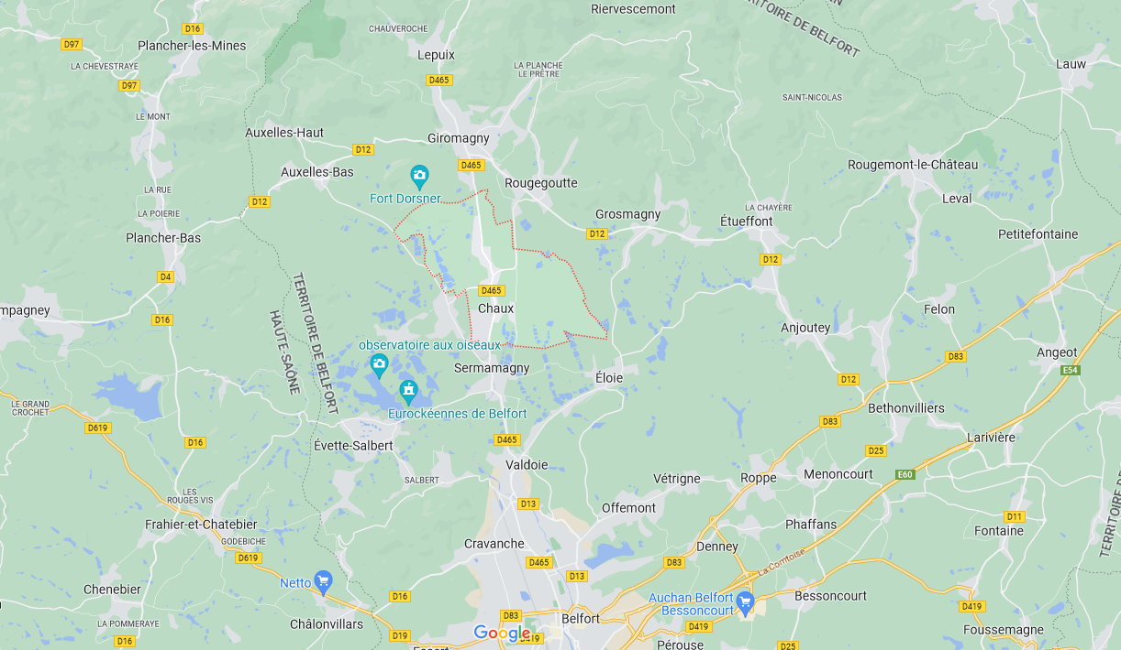

  - Mission générale et statut juridique de l’établissement

L’établissement a pour mission d’accompagner les personnes adultes handicapées en situation de dépendance ou de difficulté d’insertion par l’action éducative, l’animation, les soins courants, ainsi que l’organisation de la vie quotidienne. Etablissement Public, il est doté de la personnalité morale et de l'autonomie financière. Il est géré par un Conseil d'Administration, dont l'exécutif est le directeur de l'établissement nommé par le Centre National de Gestion placé sous la tutelle du ministère en charge de la santé. Le Conseil d'Administration se réunit au moins deux fois par an. Les délibérations du Conseil d'Administration ainsi que toutes les décisions du directeur ayant une incidence financière sont soumises au contrôle de légalité de l’Agence Régionale de santé. Le financement de l’établissement est assuré par l’assurance maladie pour la Maison d’Accueil Spécialisée et la partie soins du Foyer d’Accueil Médicalisé (après validation de la dotation par l’ARS), et par le Conseil départemental pour les Foyers de Vie, la partie hébergement du FAM et le SPOVS. L’établissement a signé un CPOM (contrat pluriannuel d’objectifs et de moyens) avec ces deux financeurs.
Les règles de fonctionnement, instaurées dans l’établissement, participent à :
- Reconnaître les droits des résidents et leur permettre d’exercer des choix ;
- Assurer les soins médicaux nécessités par leur situation de handicap ;
- Apporter un accompagnement au quotidien en fonction de leur situation et de leur projet personnalisé ;
- Structurer l’espace et le temps à l’aide d’activités régulières ponctuant les journées ;
- Pérenniser l’ouverture à l’environnement grâce aux sorties extérieures et aux séjours.

  - Conseil d’administration

Le Conseil d’Administration est composé de 13 membres (6 représentants du département de rattachement dont le président du Conseil Départemental ou son délégué, 1 représentant de la commune d’implantation, 2 représentants des usagers ou de leurs familles, 2 représentants du personnel dont 1 médecin et 2 personnes qualifiées).
Il se réunit au moins deux fois par an afin de délibérer sur le fonctionnement de l’établissement.

  - Le projet d’établissement

Le projet d’établissement définit pour 5 ans les orientations de la structure. Il prend en compte les valeurs de l’établissement ainsi que les politiques nationales et régionales. La cohérence de notre projet d’établissement repose sur cinq objectifs partagés :
- Favoriser l’autonomie de nos résidents
- Asseoir la place de l’établissement dans la filière d’accompagnement
- Renforcer la qualité d’accueil
- Promouvoir une qualité de vie au travail partagée
- Poursuivre l’inscription de l’établissement dans la modernité
Le projet d’établissement est disponible en consultation sur le site internet « les-eparses.fr ».

  - Les modes d’accueil offerts par l’établissement
L’établissement « Les Eparses » propose divers modes d’accueil :

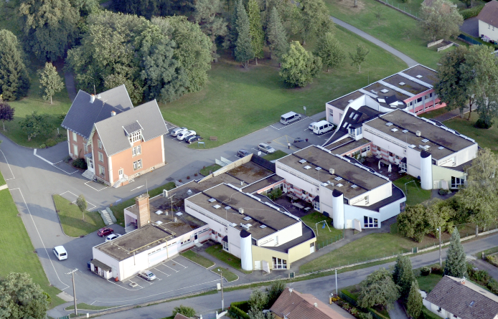
- 2 maisons d’accueil spécialisées (MAS)
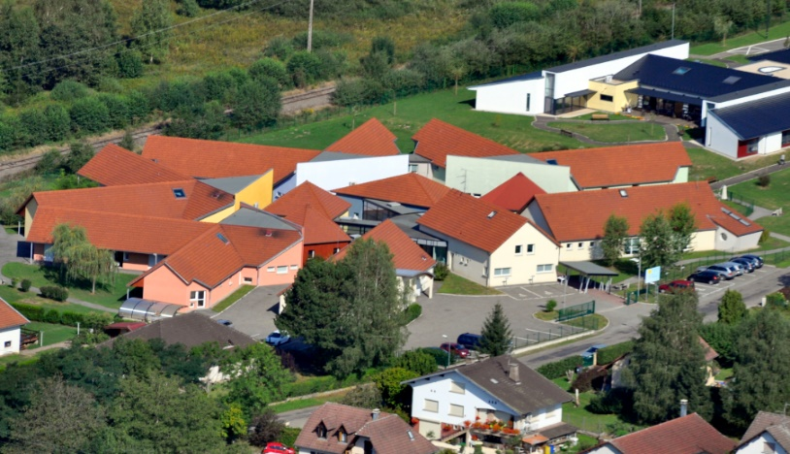

MAS 1 : 97 grande rue
45 places, dont 6 en accueil de jour
MAS 2 : 11 C RUE DES EPARSES
40 places, dont 3 en accueil de jour et 8 places spécifiques « autisme ».

- foyer d’accueil médicalisé (FAM)
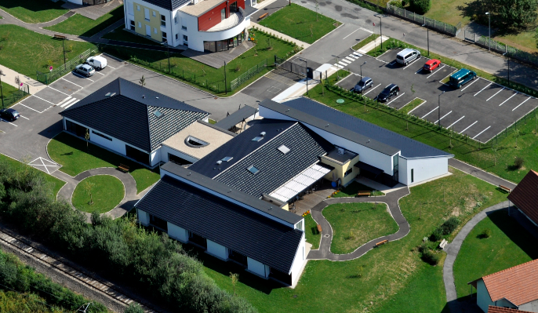

11 D RUE DES EPARSES
14 places (dont 2 en hébergement temporaire) réparties en 2 groupes

- 2 foyers de vie (FV) et un accueil de jour (SAAJ)

fv2 : 97 grande RUE
22 places, dont 1 en hébergement temporaire

FV1+SAAJ : 11 E à H RUE DES EPARSES
30 places dont 5 en hébergement temporaire sur 3 maisonnées
10 places d’Accueil et d’activité de jour (SAAJ). Les personnes sont accueillies dans un bâtiment dédié aux activités. Les animations sont communes avec les autres résidents du Foyer de Vie.

- accueil familial
5 places d’accueil familial rattachées au Foyer de Vie.
Les familles sont agréées par le Conseil Départemental, salariées de l’établissement, formées par nos soins et suivies par les éducateurs du SPOVS. Les personnes sont accueillies au sein des « Eparses » pendant les périodes de congés des accueillants familiaux.

- LE SERVICE PUBLIC D’OUVERTURE A LA VIE SOCIALE (SPOVS)
Ce service d’accompagnement à la vie sociale permet le suivi de 20 personnes en situation de handicap, en capacité de vivre à leur domicile avec un accompagnement en rapport à leur projet de vie.
Un contrat permet de définir les modalités et la durée du suivi.
- L’ADMISSION

  - Démarches préalables

Suite à la décision MDPH pour une orientation, nous réceptionnons la notification de la MDPH via la plateforme Viatrajectoire. Un courrier est envoyé à la personne en situation de handicap ou à son tuteur pour confirmer l’inscription sur liste d’attente. Si une place se libère, il est procédé à la recherche d’une candidature en priorisant dans la liste d’attente les personnes en situation d’urgence et les personnes en situation « d’amendement Creton ».

  - L’admission et l’accueil

La décision d’admission est prise par le directeur sur la base de la notification préalable de la Commission des droits et de l’autonomie.
L’accueil se fera à la date déterminée lors de la première visite, de préférence l’après-midi. Une personne de l’équipe sera plus spécifiquement chargée de cet accueil et de l’accompagnement de la personne nouvellement arrivée pour cette première journée. La famille, le représentant légal ou des membres de l’établissement d’origine pourront participer à l’installation. L’argent de poche pourra être confié directement à l’accompagnant qui le déposera dans un coffre au sein de la structure.
L’infirmier mettra en place le projet de soin et s’assurera de son suivi. Il sera l’interlocuteur de la famille pour le suivi médical.

  - Les frais de séjour

L’Agence Régionale de Santé accorde le financement des Maisons d’Accueil Spécialisées et de la partie soins du Foyer d’Accueil Médicalisé. Les personnes hébergées en MAS sont astreintes au paiement du forfait journalier.
Le Conseil Départemental finance les Foyers de Vie, le Service d’Accueil et d’Activités de Jour, le Service d’accompagnement à domicile (S.P.O.V.S.) et la partie hébergement du Foyer d’Accueil Médicalisé. Les personnes hébergées versent une contribution en fonction de leur revenu, de la fréquence des retours à domicile et de leur situation personnelle (marié, charge de famille). Il leur reste au minimum 30% de l’Allocation Adulte Handicapé. Les personnes accueillies uniquement en journée versent une participation forfaitaire.

- VOTRE CADRE DE VIE

  - Votre chambre

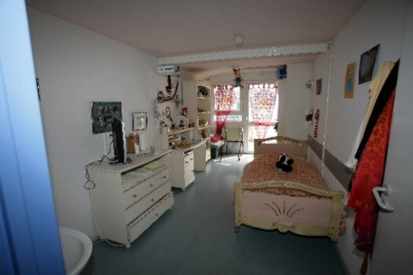
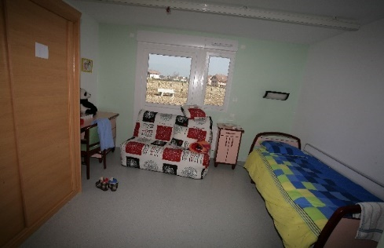
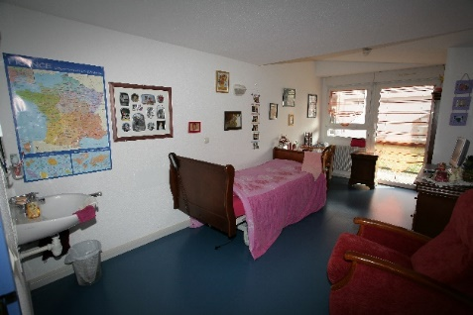

Vous disposez d’une chambre individuelle. Vous pouvez apporter vos affaires personnelles et décorer votre chambre.

  - Les locaux communs
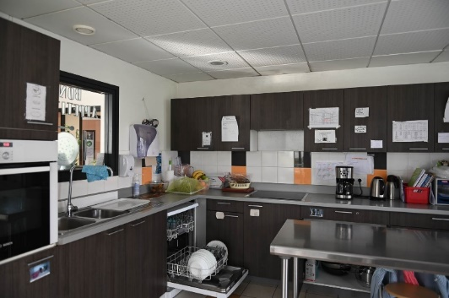
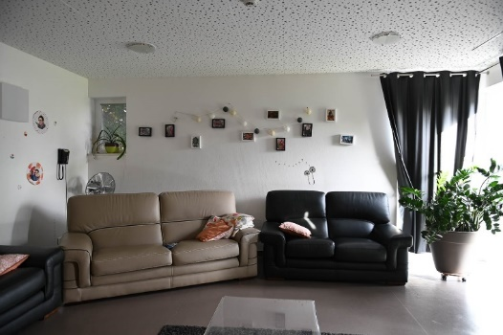

Chaque groupe dispose d’un espace commun dédié pour prendre les repas, ainsi que se détendre ou regarder la télévision. Des espaces communs intergroupes permettent également d’élargir les interactions.

- VOTRE SEJOUR

Cette partie est un descriptif des prestations, les modalités pratiques de fonctionnement seront abordées dans le règlement de fonctionnement qui sera disponible à la consultation sur le site internet.

  - Vos repas

Les repas sont préparés sur place par nos équipes en cuisine dans une approche familiale et créative ainsi que dans le respect des normes d’hygiène règlementaires.
Les horaires sont en principe les suivants :
- Le matin, entre 8h30 et 9h30,
- Le midi, de 12h à 13h,
- Le goûter à 15h30,
- Le soir, de 18h à 19h15.
Les personnes prendront leur repas dans la salle à manger du groupe, sauf situation ponctuelle nécessitant de proposer le plateau repas en chambre.

  - Votre linge

Le linge domestique (draps, serviettes de toilette et couvertures) est fourni et entretenu selon la structure soit par la lingerie de l’établissement soit directement par les résidents dans le cadre du soutien à l’autonomie.
En ce qui concerne les vêtements du résident, chaque résident est tenu, dès son admission, de disposer d’un trousseau suffisant d’effets personnels (voir annexe 3).
Pour les résidents de Maison d’Accueil Spécialisée et du Foyer d’Accueil Médicalisé, le linge est entretenu par la lingerie de l’établissement. Pour les résidents des Foyers de Vie, le linge est entretenu par leurs soins dans le cadre du soutien à l’autonomie.

  - Les intervenants extérieurs

A votre demande ou en fonction des besoins, nous vous mettrons en relation avec : coiffeurs, esthéticiennes… afin qu’ils se déplacent. Ces prestations restent à votre charge.

  - Votre courrier

Les résidents ont la possibilité de recevoir du courrier. Celui-ci sera déposé à l’accueil, puis distribué dans l’unité d’accueil du résident. Un accompagnant pourra l’aider à prendre connaissance du courrier si besoin. Le résident a la possibilité d’envoyer des courriers en le déposant à l’accueil ou à son accompagnant.
  - Le téléphone

Vous trouverez les numéros de téléphone utiles liés à la structure d’affectation page 27, ils seront complétés lors de l’admission.
  - La télévision

Si vous le souhaitez, vous pouvez installer un téléviseur dans votre chambre. Un poste de télévision est également mis à votre disposition dans les locaux communs.

  - Accès internet
L’établissement met à votre disposition un accès internet dans tout ou partie de l’établissement.
Pour les appareils connectés (tablettes, téléphones), les résidents peuvent avoir recours au portail « résident ».

  - Biens et objets personnels, objets de valeur, protection des biens

L’établissement met à disposition un coffre dans chaque structure qui gère essentiellement l’argent de poche des résidents.
  - Vos loisirs

Conformément aux orientations du Projet d’Etablissement, des temps d’animation et d’activités seront proposés régulièrement aux résidents.
Les accompagnants organiseront des activités dans les salles prévues à cet effet. Les séances d’activités l’après-midi sont prévues en principe de 14h30 à 16h.
Les activités sont tributaires des moyens humains et financiers à disposition des groupes.
- Activités proposées sur les MAS et le FAM : piscine, équitation, cuisine, musique, esthétique, sport adapté, cinéma, vélo, atelier bricolage, marche …
Sur chaque MAS, une salle « Snoezelen » et un espace de balnéothérapie permettent d’offrir une prise en charge particulièrement adaptée aux personnes lourdement handicapées.
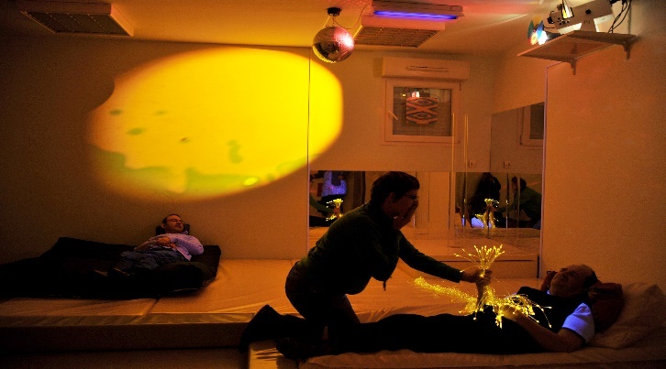
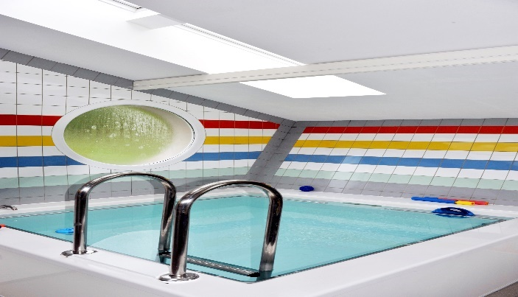

- Sur le bâtiment « activités » du SAAJ et du Foyer de vie, nous proposons chaque jour en semaine des activités matin et après-midi.
Un planning fixe d’activités est établi sur deux périodes de l’année (d’avril à fin septembre et d’octobre à fin mars) reporté dans l’agenda de chaque résident. Les activités sont proposées et choisies en concertation avec le résident sur les thèmes suivants : activité culinaire, expression corporelle, activité ludique, activité bien-être, création, activités sportives, activités cognitives, socialisation. Dans chaque thème sont réparties des activités plus détaillées que les accompagnants vont proposer. Exemple : travaux manuels, peinture sur vitre, couture, snoezelen, relaxation, esthétique, élaboration du repas, sorties organisées avec des partenaires, journal, danse, fitness, jeux extérieurs, piscine, jeux de société, chant, ….
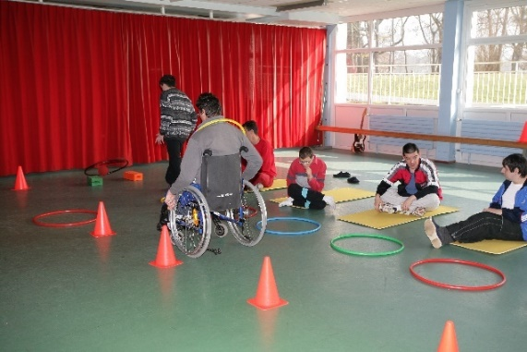

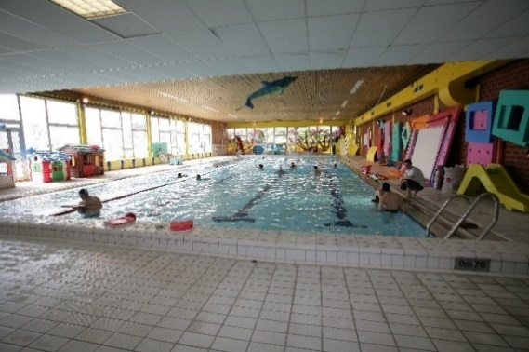

En plus des activités quotidiennes, le personnel d’accompagnement propose régulièrement des sorties et des séjours extérieurs.
- Le référent sport, culture et inclusion intervient sur l’ensemble des services de l’établissement. Son rôle est de permettre aux personnes hébergées un accès aux infrastructures et aux services sociaux en visant une réelle inclusion par le sport et la culture, et de développer des activités de sport adapté au sein de l’établissement. Il travaille en transdisciplinarité avec les autres acteurs de l’établissement et développe un partenariat actif avec les acteurs extérieurs principalement les associations culturelles et sportives et le référent sport de la MDPH.

  - Le maintien de vos liens avec l’extérieur

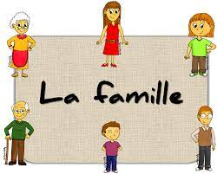
L'établissement s’engage à favoriser tous les liens (familiaux, sociaux) qui faciliteront votre accompagnement tout au long de son séjour.

  - Visite de vos proches

Les visites sont possibles sous réserve du respect des contraintes du service qui sont déterminées en fonction des impératifs du groupe : le temps des toilettes, des repas et du coucher sera à éviter.
Pour ne pas perturber le fonctionnement, les visites dans les salles d’activités ne seront autorisées que sur invitations, validées par les accompagnants ou sur rendez-vous.

  - Intervention des bénévoles

Le bénévolat est un des moyens mis en place dans le cadre du projet de vie afin de soutenir l’ouverture de l’établissement vers l’extérieur. Il permet ainsi d’associer plus étroitement les bonnes volontés locales à la vie de l’établissement.
Le bénévolat a pour objectif essentiel de rompre l’isolement du résident en établissant avec lui des relations humaines qui lui apportent une aide psychologique et morale.
Les bénévoles signent une convention avec l’établissement structurant leurs modalités d’intervention.
- L’ACCOMPAGNEMENT PROPOSE DANS L’ETABLISSEMENT

Les compétences conjuguées des différentes équipes favorisent un accueil adapté, basé sur la transdisciplinarité, pour répondre au mieux aux besoins des personnes que nous accompagnons.
  - Les professionnels qui vous entourent

L’accompagnement au quotidien :

- En journée : le personnel participe à l’action éducative, à l’animation et aux soins courants.
- Sur les Foyers de vie, cet accompagnement est assuré par du personnel éducatif : éducateurs spécialisés, moniteurs éducateurs, aides médico-psychologiques, accompagnants éducatifs et sociaux.
- Sur les MAS et le FAM, les équipes sont composées d’aides-soignants, d’aides médico-psychologiques ou d’accompagnants éducatifs et sociaux car, outre la partie soins qui est primordiale, l’animation au quotidien est un fondamental de nos valeurs d’accompagnement.
- La nuit : Une équipe d’accompagnement nocturne est répartie en 3 entités composées chacune de 2 personnes qualifiées (aides-soignants, aides médico-psychologiques, accompagnant éducatif et social et infirmiers qui travaillent en alternance). Des caméras placées dans les couloirs permettent une surveillance constante entre les rondes.

Le suivi médical, paramédical et psychologique :

- Sur la MAS et le FAM :
- Le service infirmerie assure le suivi des soins, la prise des rendez-vous et le suivi médical des dossiers. Une permanence des soins est assurée de 6h45 à 21h15 et des astreintes de nuit sont organisées en l’absence des infirmiers de nuit.
- Un médecin généraliste intervient 2 fois par semaines, et aussi ponctuellement en fonction des besoins éventuels.
- Un médecin de rééducation fonctionnelle et un médecin psychiatre interviennent une fois par mois.
- Une convention avec le secteur sanitaire psychiatrique permet un suivi spécifique pour les résidents qui le nécessitent.
- Un kinésithérapeute, un ergothérapeute et une art thérapeute complètent le dispositif.
- Sur les Foyers de Vie, une infirmière assure la coordination des soins avec les médecins et les cabinets infirmiers libéraux.
Des psychologues interviennent sur l’ensemble des services.

  - Autres professionnels

Dans votre vie quotidienne aux Eparses, vous serez entourés de divers professionnels :
- L’équipe hôtelière et technique : ce sont les maîtresses de maison, les personnels de cuisine, de la blanchisserie et le service technique.
- L’équipe administrative englobe l’équipe de direction, le personnel de l’accueil et le secrétariat.
- Les stagiaires sont de divers horizons (élèves aides-soignants, aides médico-psychologiques, étudiants en soins infirmiers …).
Tous ces professionnels sont engagés dans une démarche de bientraitance. Ils sont par ailleurs soumis au secret et à la discrétion professionnels, de même que les bénévoles et intervenants extérieurs.

  - Projet personnalisé

Un Projet Personnalisé définit les modalités d’accompagnement de chaque personne. Il est élaboré en concertation avec la personne accueillie, sa famille, son représentant légal, ainsi que les différents professionnels de l’établissement. Les activités s’inscrivent dans le cadre de ce projet
Les bilans des résidents programmés tous les ans permettront de faire le point sur l’accompagnement proposé, de réévaluer et réajuster le Projet Personnalisé, de définir, éventuellement d’autres orientations et de contrôler le respect des engagements réciproques.
Chaque résident aura un accompagnant référent qui sera garant du suivi du Projet Personnalisé et de sa réactualisation. Il sera l’interlocuteur privilégié de la famille.
Un référent de groupe, soutient et contrôle la mise en œuvre effective des Projets Personnalisés du groupe et contribue, avec le chef de service, au respect des orientations du Projet d’Etablissement.

  - La protection de vos données personnelles

L'établissement dispose d'un dossier de soins informatisé qui comprend votre dossier médical, les observations journalières, la traçabilité des actes effectués et votre projet personnalisé.
Vos données sont protégées dans les conditions fixées par le Règlement Général pour la Protection des Données à caractère personnel (RGPD).
Dans le cadre de votre accompagnement, les données vous concernant pourront être partagées entre les professionnels de l’établissement. Ce partage d’informations respecte les règles de confidentialité.
Vous avez toujours le droit de refuser que des professionnels échangent ou partagent des informations vous concernant à tout moment et par tout moyen.
Les personnels sont soumis à l’obligation de secret et de discrétion professionnels pour tous les faits, informations ou documents dont ils ont connaissance dans l’exercice de leurs fonctions.

  - La Bientraitance au sein de l’établissement

L’établissement est dans une dynamique de promotion de la bientraitance et de prévention des risques pour les résidents, tout en veillant à la préservation de leur autonomie. De façon plus générale, l’établissement a pour objectif d’assurer aux résidents une qualité optimale dans la prise en charge. Une commission de promotion de la bientraitance, à laquelle les familles sont associées, permet une veille active sur le respect des bonnes pratiques. Ainsi une culture de la bientraitance est en place, l’équipe est pluridisciplinaire (ES, ME, AMP, IDE, AS, psycho, ergo, kiné…), des réunions d’équipe ont lieu tous les 15 jours et un partenariat fort avec les familles a été construit.

Toute situation de maltraitance ou risque de maltraitance peut être signalée à la direction ou aux psychologues.

Il existe aussi un numéro d’appel national permettant d’alerter sur des situations de maltraitance : 3977

Gestion des évènements indésirables et recours possibles en cas de manquement à vos droits

En application de la loi, l’établissement a une démarche de gestion des événements et situations indésirables qui pourraient survenir (les événements indésirables font référence à « toutes les situations qui s’écartent des procédures ou des résultats attendus dans l’accompagnement d’une situation habituelle et qui sont ou pourraient être sources de dommages »).
D’autre part, vous pouvez exprimer des plaintes et réclamations par le formulaire prévu à cet effet n° QUA-FE-003, en le remplissant vous-même ou en demandant à un accompagnant qui fera remonter au chef de service. Une réponse vous sera apportée dans les meilleurs délais par courrier.
Toute personne prise en charge par un établissement ou un service social ou médico-social ou son représentant légal peut faire appel, en vue de l'aider à faire valoir ses droits, à une personne qualifiée qu'elle choisit sur une liste :

- Mme Jacqueline REINICHE, 48 rue de la 5ème DB, 90 000 BELFORT
- Mme Chantal ZAPPINI, 4 avenue Jean MOULIN, 90 110 ROUGEMONT LE CHATEAU
- Mme Monique HUMBERT, 2 chemin des OEILLETS, 90 170 ETUEFFONT
- M. Philippe MANGA, 3 rue Joseph L’HOMME, 90 200 GIROMAGNY

Votre participation à la vie de l’institution

Un Conseil de Vie Sociale (CVS) se tient trois fois par an dans l’établissement. Il est « un lieu d’échange et d’expression sur toutes les questions intéressant le fonctionnement de l’établissement. Il est également un lieu d’écoute très important, ayant notamment pour vocation de favoriser la participation des résidents. Il convient aussi de souligner que le conseil est une instance collégiale qui fonctionne impérativement de manière démocratique ».
Vous avez la possibilité d’être membre du CVS ainsi qu’un membre de votre famille en tant que représentant des personnes accueillies et des familles. Les membres du conseil de la vie sociale sont élus.
En plus de la participation des familles au Conseil d’Administration, au Conseil de la Vie Sociale (CVS) pour les Foyers de vie, pour les MAS et le FAM, nous avons fait le choix d’intégrer des représentants des usagers et des familles au sein de la plupart des commissions (promotion de la bientraitance, suivi qualité, soins palliatifs, repas, fêtes), et des groupes de travail (projet d’établissement, évaluation interne…).

- DES DECISIONS AUJOURD’HUI POUR GARANTIR LE RESPECT DE VOS DROITS DEMAIN

Afin d’assurer le respect de vos droits tout au long de votre vie, un certain nombre de possibilités juridiques s’offrent à vous. Il est dans votre intérêt de prendre des dispositions aujourd’hui pour demain. Ainsi, vous pouvez dès lors :
- désigner une personne de confiance (qui n’est pas forcément le référent familial)
- désigner un mandataire de protection future
- rédiger vos directives anticipées.

  - Droit d’accès au dossier

A compter du jour de l’admission, un ou des dossiers informatique et/ou papier sont constitués. Ils seront enrichis tout le long de l’accompagnement.
L’article L. 311-3 du code de l’action sociale et des familles garantit à la personne accueillie « l'accès à toute information ou document relatif à sa prise en charge, sauf dispositions législatives contraires ». Ainsi chaque personne accueillie peut accéder à son dossier. Si elle le souhaite, un accompagnement par un professionnel de l’établissement peut lui être proposé pour cette consultation. Seul le représentant légal ou les ayants droit en cas de décès peuvent avoir accès aux données des personnes accueillies. Tout résident ou son représentant légal souhaitant accéder à son dossier devra en faire la demande écrite au directeur.

  - La personne de confiance

Toute personne majeure peut désigner une personne de confiance qui peut être un parent, un proche ou le médecin traitant. Ce n’est en aucun cas obligatoire.

Rôle de la personne de confiance :
- Lorsque vous pouvez exprimer votre volonté, elle a une mission d’accompagnement. La personne de confiance peut si vous le souhaitez :
  - Vous soutenir dans votre cheminement personnel et vous aider dans vos décisions concernant votre santé ;
  - Assister aux consultations ou aux entretiens médicaux : elle vous assiste mais ne vous remplace pas ;
  - Prendre connaissance d’éléments de votre dossier médical en votre présence.
- Si vous ne pouvez plus exprimer votre volonté, elle a une mission de référent auprès de l’équipe médicale. La personne de confiance sera la personne consultée en priorité par l’équipe médicale lors de tout questionnement sur la mise en œuvre, la poursuite ou l’arrêt de traitements et recevra les informations nécessaires pour pouvoir exprimer ce que vous auriez souhaité. Elle sera votre porte-parole pour refléter de façon précise et fidèle vos souhaits et votre volonté, par exemple sur la poursuite, la limitation ou l’arrêt de traitement. Son témoignage l’emportera sur tout autre témoignage (membres de la famille, proches...).
A l’admission le formulaire de désignation et les explications vous serons donnés.
La désignation est révisable et révocable à tout moment. La personne de confiance signera un formulaire pour donner son accord.
LE REFERENT FAMILIAL ET LA PERSONNE DE CONFIANCE
Il n’existe pas de définition juridique du référent familial. Il est l’interlocuteur privilégié de l’établissement, désigné par le résident s’il souhaite en avoir un pour tout ce qui touche à la vie au quotidien. Il est à différencier de la personne de confiance, notion qui a elle été créée par l’article L1111-6 du code de la santé publique, également désignée par le résident, plus spécifiquement pour l’accompagner dans son parcours de santé.

  - Le mandat de protection future

Instauré par la loi réformant les tutelles du 5 mars 2007, le mandat de protection future vous permet d’organiser à l’avance votre propre protection et/ou celle de vos biens en choisissant la ou les personnes qui seront chargées de s’occuper de vous et de vos affaires le jour où vous ne pourrez plus le faire vous-même, en raison de votre âge ou de votre état de santé.
Le mandat de protection future permet ainsi d’éviter le recours à une mesure judiciaire de curatelle ou de tutelle.

  - Les directives anticipées

Si vous souhaitez exprimer vos souhaits relatifs « aux décisions médicales à prendre lorsque vous serez en fin de vie, sur les traitements ou actes médicaux qui seront ou ne seront pas engagés, limités ou arrêtés » (arrêté du 3 août 2016 relatif au modèle de directives anticipées), et pour l’unique cas où vous vous trouveriez hors d’état d’exprimer votre volonté, vous pouvez rédiger vos directives anticipées.
Ces dernières seront utilisées dans le cadre d’une procédure collégiale.

ANNEXE 1 : Organigramme de l’établissement

Mis à jour le 04/09/2023

ANNEXE 2 : Charte des droits et libertés de la personne accueillie

Article 1er : Principe de non-discrimination
Dans le respect des conditions particulières de prise en charge et d'accompagnement, prévues par la loi, nul ne peut faire l'objet d'une discrimination à raison de son origine, notamment ethnique ou sociale, de son apparence physique, de ses caractéristiques génétiques, de son orientation sexuelle, de son handicap, de son âge, de ses opinions et convictions, notamment politiques ou religieuses, lors d'une prise en charge ou d'un accompagnement, social ou médico-social.
Article 2 : Droit à une prise en charge ou à un accompagnement adapté
La personne doit se voir proposer une prise en charge ou un accompagnement, individualisé et le plus adapté possible à ses besoins, dans la continuité des interventions.
Article 3 : Droit à l'information
La personne bénéficiaire de prestations ou de services a droit à une information claire, compréhensible et adaptée sur la prise en charge et l'accompagnement demandés ou dont elle bénéficie ainsi que sur ses droits et sur l'organisation et le fonctionnement de l'établissement, du service ou de la forme de prise en charge ou d'accompagnement. La personne doit également être informée sur les associations d'usagers oeuvrant dans le même domaine.
La personne a accès aux informations la concernant dans les conditions prévues par la loi ou la réglementation. La communication de ces informations ou documents par les personnes habilitées à les communiquer en vertu de la loi s'effectue avec un accompagnement adapté de nature psychologique, médicale, thérapeutique ou socio-éducative.
Article 4 : Principe du libre choix, du consentement éclairé et de la participation de la personne
Dans le respect des dispositions légales, des décisions de justice ou des mesures de protection judiciaire ainsi que des décisions d'orientation :
1° La personne dispose du libre choix entre les prestations adaptées qui lui sont offertes soit dans le cadre d'un service à son domicile, soit dans le cadre de son admission dans un établissement ou service, soit dans le cadre de tout mode d'accompagnement ou de prise en charge ;
2° Le consentement éclairé de la personne doit être recherché en l'informant, par tous les moyens adaptés à sa situation, des conditions et conséquences de la prise en charge et de l'accompagnement et en veillant à sa compréhension.
3° Le droit à la participation directe, ou avec l'aide de son représentant légal, à la conception et à la mise en oeuvre du projet d'accueil et d'accompagnement qui la concerne lui est garanti.
Lorsque l'expression par la personne d'un choix ou d'un consentement éclairé n'est pas possible en raison de son jeune âge, ce choix ou ce consentement est exercé par la famille ou le représentant légal auprès de l'établissement, du service ou dans le cadre des autres formes de prise en charge et d'accompagnement. Ce choix ou ce consentement est également effectué par le représentant légal lorsque l'état de la personne ne lui permet pas de l'exercer directement. Pour ce qui concerne les prestations de soins délivrées par les établissements ou services médico-sociaux, la personne bénéficie des conditions d'expression et de représentation qui figurent au code de la santé publique.
La personne peut être accompagnée de la personne de son choix lors des démarches nécessitées par la prise en charge ou l'accompagnement.
Article 5 : Droit à la renonciation
La personne peut à tout moment renoncer par écrit aux prestations dont elle bénéficie ou en demander le changement dans les conditions de capacités, d'écoute et d'expression ainsi que de communication prévues par la présente charte, dans le respect des décisions de justice ou mesures de protection judiciaire, des décisions d'orientation et des procédures de révision existantes en ces domaines.
Article 6 : Droit au respect des liens familiaux
La prise en charge ou l'accompagnement doit favoriser le maintien des liens familiaux et tendre à éviter la séparation des familles ou des fratries prises en charge, dans le respect des souhaits de la personne, de la nature de la prestation dont elle bénéficie et des décisions de justice. En particulier, les établissements et les services assurant l'accueil et la prise en charge ou l'accompagnement des mineurs, des jeunes majeurs ou des personnes et familles en difficultés ou en situation de détresse prennent, en relation avec les autorités publiques compétentes et les autres intervenants, toute mesure utile à cette fin.
Dans le respect du projet d'accueil et d'accompagnement individualisé et du souhait de la personne, la participation de la famille aux activités de la vie quotidienne est favorisée.
Article 7 : Droit à la protection
Il est garanti à la personne comme à ses représentants légaux et à sa famille, par l'ensemble des personnels ou personnes réalisant une prise en charge ou un accompagnement, le respect de la confidentialité des informations la concernant dans le cadre des lois existantes.
Il lui est également garanti le droit à la protection, le droit à la sécurité, y compris sanitaire et alimentaire, le droit à la santé et aux soins, le droit à un suivi médical adapté.
Article 8 : Droit à l'autonomie
Dans les limites définies dans le cadre de la réalisation de sa prise en charge ou de son accompagnement et sous réserve des décisions de justice, des obligations contractuelles ou liées à la prestation dont elle bénéficie et des mesures de tutelle ou de curatelle renforcée, il est garanti à la personne la possibilité de circuler librement. A cet égard, les relations avec la société, les visites dans l'institution, à l'extérieur de celle-ci, sont favorisées.
Dans les mêmes limites et sous les mêmes réserves, la personne résidente peut, pendant la durée de son séjour, conserver des biens, effets et objets personnels et, lorsqu'elle est majeure, disposer de son patrimoine et de ses revenus.
Article 9 : Principe de prévention et de soutien
Les conséquences affectives et sociales qui peuvent résulter de la prise en charge ou de l'accompagnement doivent être prises en considération. Il doit en être tenu compte dans les objectifs individuels de prise en charge et d'accompagnement.
Le rôle des familles, des représentants légaux ou des proches qui entourent de leurs soins la personne accueillie doit être facilité avec son accord par l'institution, dans le respect du projet d'accueil et d'accompagnement individualisé et des décisions de justice.
Les moments de fin de vie doivent faire l'objet de soins, d'assistance et de soutien adaptés dans le respect des pratiques religieuses ou confessionnelles et convictions tant de la personne que de ses proches ou représentants.
Article 10 : Droit à l'exercice des droits civiques attribués à la personne accueillie
L'exercice effectif de la totalité des droits civiques attribués aux personnes accueillies et des libertés individuelles est facilité par l'institution, qui prend à cet effet toutes mesures utiles dans le respect, si nécessaire, des décisions de justice.
Article 11 : Droit à la pratique religieuse
Les conditions de la pratique religieuse, y compris la visite de représentants des différentes confessions, doivent être facilitées, sans que celles-ci puissent faire obstacle aux missions des établissements ou services. Les personnels et les bénéficiaires s'obligent à un respect mutuel des croyances, convictions et opinions. Ce droit à la pratique religieuse s'exerce dans le respect de la liberté d'autrui et sous réserve que son exercice ne trouble pas le fonctionnement normal des établissements et services.
Article 12 : Respect de la dignité de la personne et de son intimité
Le respect de la dignité et de l'intégrité de la personne est garanti.
Hors la nécessité exclusive et objective de la réalisation de la prise en charge ou de l'accompagnement, le droit à l'intimité doit être préservé.
Dans le respect des conditions particulières de prise en charge et d'accompagnement, prévues par la loi, nul ne peut faire l'objet d'une discrimination à raison de son origine, notamment ethnique ou sociale, de son apparence physique, de ses caractéristiques génétiques, de son orientation sexuelle, de son handicap, de son âge, de ses opinions et convictions, notamment politiques ou religieuses, lors d'une prise en charge ou d'un accompagnement, social ou médico-social.
Arrêté du 8 septembre 2003 relatif à la charte des droits et libertés de la personne accueillie, mentionnée à l'article L. 311-4 du code de l'action sociale et des familles. Version consolidée au 16 septembre 2019.

ANNEXE 3 : Liste indicative du linge à apporter par le résident
Nbre | Objet | Nbre | Objet
8 | Tee-shirt | 2 | Manteaux, casquettes/chapeau, foulards, selon la personnalité
10 | Slips ou culottes en coton |  | Bretelles (si besoin)
10 | Paires de chaussettes ou bas ou collants | 1 | Ceinture
7 | Pantalons, survêtements | 1 | Paire de lunettes de soleil
2 | Pantacourts, shorts | 8 | Serviettes de toilette
6 | Robes ou jupes | 8 | Gants de toilette
3 | Combinaisons (femme) | 8 | Serviettes de table
7 | Soutien-gorge (femme) | 8 | Mouchoirs
5 | Chemisiers ou polos (femme) | 1 | Trousse de toilette avec 1 savon + étui, 1 brosse à dents + étui, 1 gobelet à dents, dentifrice
4 | Pull-over, sweat ou gilets (pas de pure laine) sauf si handicap plus large | 1 | Rasoir (homme)
8 | Chemises de nuit ou pyjamas | 1 | Peigne
2 | Paires de chaussons ou pantoufles fermées | 1 | Brosse à cheveux
2 | Paires de chaussures | 1 | Thermomètre rectal
Produits de soin spécifiques si besoin : stéradent, gel fixant pour prothèse dentaire, produit nettoyant pour prothèse auditive

Dans la mesure de vos possibilités, faire identifier les prothèses dentaires (haut et bas) auprès de votre dentiste (exemple marquage des initiales).
Les vêtements doivent être identifiés au nom et prénom du résident (voir guide ci-après).
Un inventaire est dressé à l’entrée dans l’établissement et mis à jour tout au long du séjour.
Si vous faites l’acquisition de nouveaux vêtements en cours de séjour, ceux-ci devront être impérativement identifiés avant d’être mis à disposition du résident et envoyé au service lingerie.
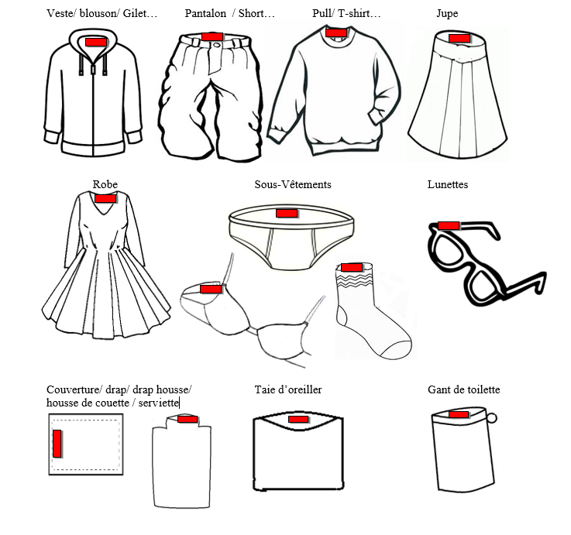
GUIDE POUR LE MARQUAGE DU LINGE

Vous avez la possibilité de faire marquer le linge par l’établissement (service SAAJ) moyennant une participation modique.
Si vous souhaitez marquer votre linge vous-même, nous vous prions, dans la mesure du possible, de bien vouloir respecter les préconisations ci-dessous :

Type d’étiquette et d’écriture :
- Préférez les étiquettes blanches,
- Ecrire le nom puis le prénom en entier du résidant en capitale d’imprimerie (ex : TOURNESOL),
- Les étiquettes doivent être cousues ou thermocollées.

LISTE DES NUMEROS DE TELEPHONES
(à compléter par l’établissement)

Standard de l’établissement : 03 84 46 63 70

Structure d’affectation : …………………………………………………………

Chef de service de la structure : ………………………………………………

Numéro de téléphone du chef de service : ………………………………

Groupe d’affectation : ……………………………………………………….......

Numéro de téléphone direct du groupe : …………………………………

